

**МИНИСТЕРСТВО ОБРАЗОВАНИЯ И НАУКИ РЕСПУБЛИКИ ДАГЕСТАН**

**МБОУ «ХАЛИМБЕКАУЛЬСКАЯ СОШ**

**ИМЕНИ ГЕРОЯ РОССИИ АСКЕРОВА А.М.»**

Россия, РД, 368215, с. Халимбекаул, ул. Школьная 2, т.: 8-928-803-98-55, **E-mail**: school_2000@bk.ru

**СПРАВКА**

**по реализации ЦП «Ответственность родителей за воспитание и обучение детей»**

**в МБОУ «Халимбекаульская СОШ им.Героя России Аскерова А.М.**

**на III-квартал 2020-2021 учебный год**

В целях реализации данной программы составлен план родительских собраний на III-квартал:

|  |  |  |  |  |  |  |
| --- | --- | --- | --- | --- | --- | --- |
| **№** | **Мероприятие** | **Класс** | **Сроки** | **Кол-во**  **уч-ся** | **Ответст-ые** | **Пригла-ные** |
| **1.** | **Р/С** **«Давайте познакомимся» *дорога в школу** *адаптация первоклассника *обязанности родителей. | 1 | 05.09 | 39 | Кл/рук.  Зам по ВР. |  |
| **2.** | Р/С «**Адаптация пятиклассников к школе».** *«предупреждение детского дорожно-транспортного травматизма» *закон об образовании * «дом-школа-дом» | 5 |  |  | Кл/рук.  Зам по ВР |  |

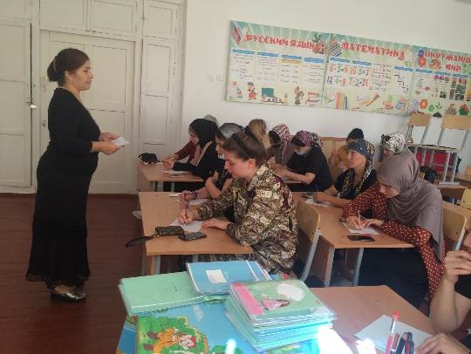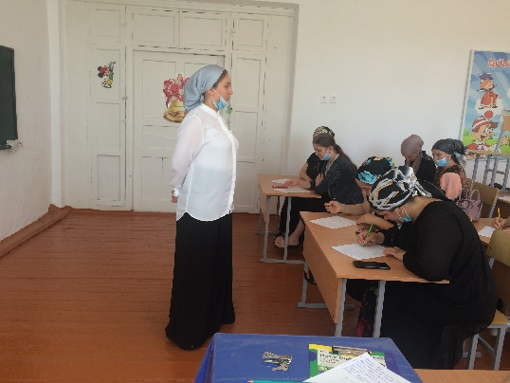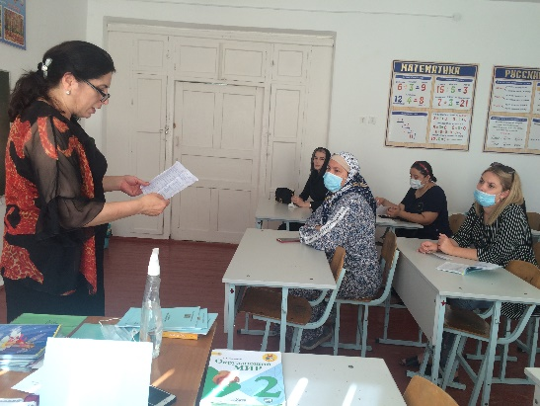 **05/09.2020 года** в актовом зале школы заместителем по ВР Килясхановой У.Г. проведено родительское собрание на тему **«Адаптация первоклассников к школе».** Целью родительского собрания была познакомиться с родителями, ознакомить их с обязанностями родителей и с требованиями школы, предъявляемыми к учащимся Халимбекаульской школы. Также был затронут вопрос по правилам дорожного движения, что очень важно для обучающегося первоклассника. Затем классные руководители продолжили род/собрание в своих аудиториях.

**1 «б» к/р Акаева З.М. 1 «а» к/р Джабраилова М.А. 1 «в» к/р Килясханова Н.А.**